Материалы обучающимся дистанционно 7-Г классов
СШ №25 по математике
Учитель: Щипицина Л.Н.
24 апреля- 01 мая
1.Алгебра.
Урок 1 (Изучение нового)
Тема: «Решение систем линейных уравнений с двумя переменными способом подстановки»
Вспомним, что если два уравнения объединить фигурной скобкой, то получим систему двух уравнений с 2 переменными.
Например, $\left\{\begin{aligned}5х+2у=-18, \\ 15х+6y=-54\end{aligned}\right.$
Такие системы решаются 3 способами:
- графический;
- способом подстановки;
- способом сложения.
С графическим способом решения систем мы разобрались , познакомимся с более универсальным способом решения систем-это способ подстановки.
А)Алгоритм (на примере) решения системы методом подстановки:
Например, дана система уравнений: $\left\{\begin{aligned}4х-у=11, \\ 6х-2y=13\end{aligned}\right.$

- Выразим из одного уравнения переменную у -у = 11-4х
У= 4х-11 эту формулу (или выражение) назовём подстановкой

- Выпишем другое !!! уравнение системы, и в него вместо у подставим выражение для у (подстановку) $6х-2y=13$
$Получим$: 6х-2( 4х-11)= 13
- Решим полученное уравнение:
6х-8х+22= 13,
-2х= 13-22,
-2х= -9
х=4,5
- Далее, вместо х в любое из уравнений системы подставим число 4,5 и найдём у:
4х-у=11,
4*4.5- у=11,
18-у=11,
-у=11-18
-у=-7
У=7
Запишем ответ в виде пары чисел.
- Ответ: (4,5; 7)

- Памятка: можно выражать х и решать систему по алгоритму.

Урок-2
А) Для лучшего восприятия новой темы, посмотрите видеоурок:
https://yandex.ru/video/preview/?filmId=17655510577678070245&text=решение%20систем%20способом%20подстановки%207%20класс%20видеоурок&path=wizard&parent-reqid=1587480833710888-1602458136932

Б) Рассмотрите (ниже) образец решения системы методом подстановки
Образец задания: 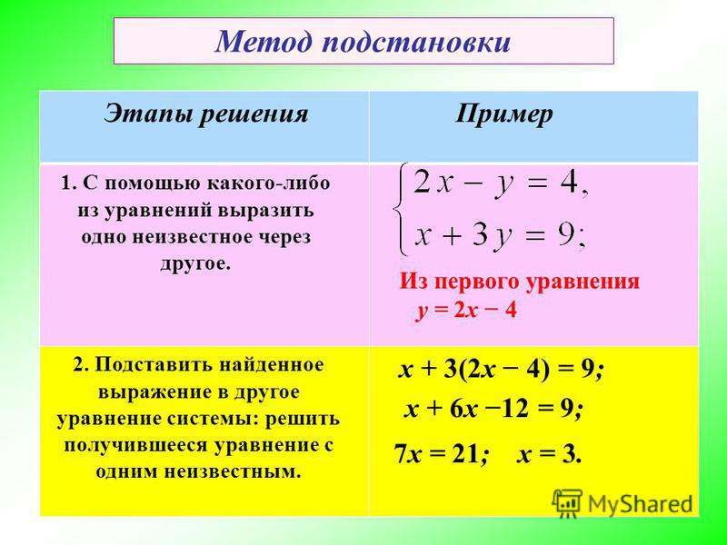
В) Реши следующие системы:
А) $\left\{\begin{aligned}у-2х=1, \\ 6х-y=7\end{aligned}\right.$
Б) $\left\{\begin{aligned}2х+у=12, \\ 7х-2y=31\end{aligned}\right.$
Урок-3
Выполнить самостоятельную работу (на оценку)
Решить системы способом подстановки.
1).$\left\{\begin{aligned}2х+7у=11, \\ 4х-y=7\end{aligned}\right.$

2) $\left\{\begin{aligned}х+2у=4, \\ 3х-4y=2\end{aligned}\right.$

2. Геометрия.
Урок 1
- Итоговое повторение. Повторяем ранее изученную теорию.
- Посмотрите видеоурок по повторению геометрии:
(Тема-1: «Начальные геометрические сведения»)
https://yandex.ru/video/preview/?filmId=4455945687308160384&text=видеоурок%207%20кл%20начальные%20геометрические%20сведения&path=wizard&parent-reqid=1587606217463265-1586213451572117115200287-production-app-host-sas-web-yp-137&redircnt=1587606245.1

Урок 2 Решить задачи на (на оценку)
1)В равнобедренном треугольнике СDE c основанием CE проведена биссектриса CF. Найдите угол EFC, если угол D равен 48 градусов.

2) Один из углов прямоугольного треугольника равен 60 градусов, а сумма гипотенузы и меньшего катета 30 см. Найти гипотенузу треугольника

- Внеурочная деятельность.
Посмотрите видеоурок.
Это интересно: история развития геометрии
https://yandex.ru/video/preview/?filmId=18316758591498072286&text=+история+возникновения+Геометрия.7+класс

